COMMEMORAZIONE P. GIOVANNI MINOZZI NEL 54^ ANNIVERSARIO DI MORTE.

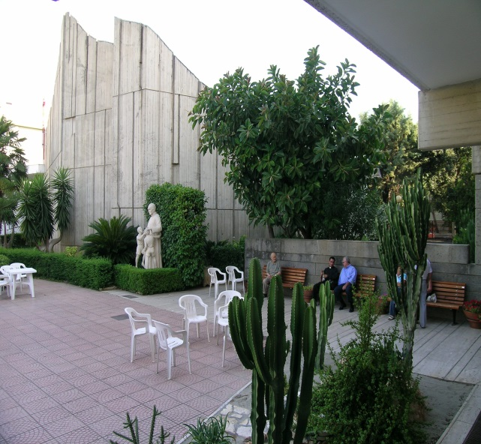
AUDITORIUM CENTRO GIOVANILE DI POLICORO : 09. 11. 2013
ORE 15,30 : Accoglienza e saluti
Ore 16,00 : Saluto del COORDINATORE REGIONALE
Dott. GIUSEPPE BECCI
- L’Uomo di una fede che inquieta -
Dott. GIUSEPPE MASTROMARINO
- Intuizione profetica minozziana : il discepolato –
D. MICHELE CELIBERTI
Esperienze : Il Miracolo di Padre Minozzi ,una guarigione!?......
Ore 18,30 = SANTA MESSA
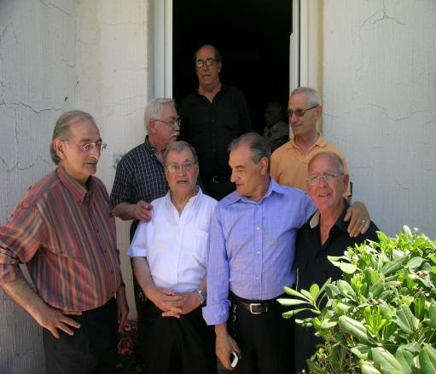
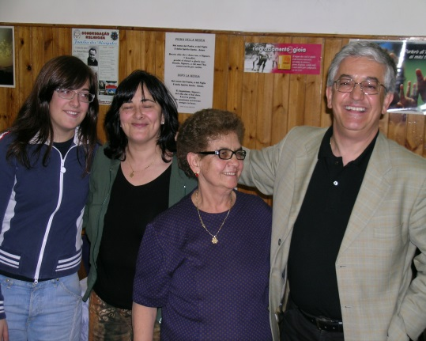
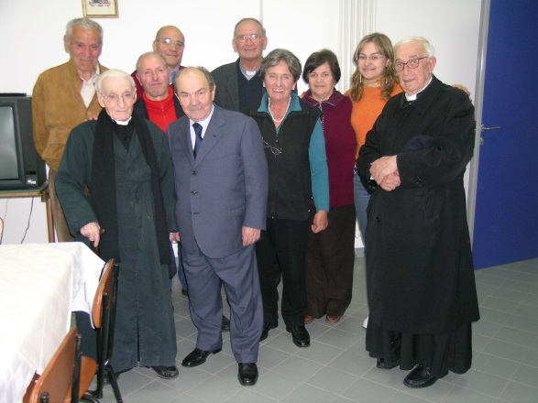
SI PREGA DARE UN CENNO DI PARTECIPAZIONE.
CHI DESIDERA PUO’ TRATTENERSI ANCHE LA DOMENICA Tel.0835.092557 - 3356544175

